Учреждение образования

«БЕЛОРУССКИЙ ГОСУДАРСТВЕННЫЙ ТЕХНОЛОГИЧЕСКИЙ УНИВЕРСИТЕТ»

Разработка и анализ требований

Студент: Хуторцов К. В.

ФИТ 2 курс 9 группа

Преподаватель: Ромыш А.С.

Минск 2025

**Введение:**

Современный мир стремительно движется в сторону цифровизации, и онлайн-магазины стали неотъемлемой частью нашей жизни. Они предоставляют пользователям удобство, скорость и доступ к огромному ассортименту товаров, не выходя из дома. Особую популярность приобретают специализированные магазины, такие как магазины игровых товаров, которые предлагают широкий выбор продукции для геймеров: от видеоигр и консолей до аксессуаров и периферии.

Разработка онлайн-магазина игровых товаров — это не только возможность удовлетворить потребности растущей аудитории геймеров, но и эффективный инструмент для бизнеса. Такой магазин позволяет привлекать новых клиентов, увеличивать продажи и оптимизировать внутренние процессы за счет автоматизации. Однако для успешной реализации проекта необходимо тщательно проработать требования, чтобы создать продукт, который будет удобен как для пользователей, так и для администраторов.

1. Тема приложения:

Магазин игровых товаров — онлайн-платформа для продажи игр, консолей, аксессуаров и другой игровой продукции.

2. Бизнес-требования:

Цель приложения:

- Привлечение новых клиентов за счет удобного онлайн-магазина.

- Увеличение продаж за счет широкого ассортимента и удобного процесса покупки.

- Оптимизация работы администраторов и менеджеров за счет автоматизации процессов (управление каталогом, заказами, аналитика).

- Улучшение взаимодействия с клиентами через личный кабинет, отзывы и поддержку.

-Расширение аудитории: Адаптивность под мобильные устройства и интеграция с социальными сетями позволят охватить больше пользователей.

3. Пользователи приложения:

1. Гости (незарегистрированные пользователи):

- Просматривают каталог товаров.

- Ищут товары по фильтрам.

- Добавляют товары в избранное.

2. Зарегистрированные пользователи:

- Покупают товары.

- Оставляют отзывы.

- Используют личный кабинет для управления заказами и настройками.

3. Администраторы:

- Управляют каталогом товаров.

- Обрабатывают заказы.

- Анализируют статистику продаж.

4. Пользовательские истории:

Для гостей:

- Как гость, я хочу просматривать каталог товаров, чтобы ознакомиться с ассортиментом.

- Как гость, я хочу искать товары по названию, категории, цене или рейтингу, чтобы быстро найти нужный продукт.

- Как гость, я хочу видеть подробную информацию о товаре (описание, характеристики, фотографии, отзывы), чтобы принять решение о покупке.

- Как гость, я хочу добавлять товары в избранное, чтобы вернуться к ним позже.

- Как гость, я хочу видеть акции и скидки на главной странице, чтобы узнать о выгодных предложениях.

Для зарегистрированных пользователей:

- Как зарегистрированный пользователь, я хочу покупать товары онлайн, чтобы сэкономить время и получить товар с доставкой.

- Как зарегистрированный пользователь, я хочу оставлять отзывы и оценки на купленные товары, чтобы помочь другим пользователям.

- Как зарегистрированный пользователь, я хочу видеть историю заказов, чтобы отслеживать свои покупки и статус доставки.

- Как зарегистрированный пользователь, я хочу получать уведомления о статусе заказа (оформлен, оплачен, отправлен, доставлен), чтобы быть в курсе.

- Как зарегистрированный пользователь, я хочу использовать личный кабинет для управления своими данными (адрес, платежная информация), чтобы упростить повторные покупки.

- Как зарегистрированный пользователь, я хочу получать рекомендации товаров на основе моих покупок и интересов, чтобы открывать для себя новые продукты.

Для администраторов:

- Как администратор, я хочу добавлять новые товары в каталог, чтобы поддерживать актуальность ассортимента.

- Как администратор, я хочу редактировать информацию о товарах (описание, цена, фотографии), чтобы исправлять ошибки или обновлять данные.

- Как администратор, я хочу удалять товары, которые больше не доступны, чтобы избежать путаницы.

- Как администратор, я хочу управлять заказами (подтверждать, отменять, изменять статус), чтобы контролировать процесс продаж.

- Как администратор, я хочу видеть статистику продаж (популярные товары, доходы, количество заказов), чтобы анализировать эффективность бизнеса.

- Как администратор, я хочу настраивать акции и скидки на товары, чтобы привлекать больше клиентов.

5. Функциональные требования:

1.Для гостей:

- Просмотр каталога товаров с фильтрами по категориям, ценам, рейтингам.

- Поиск товаров по названию или ключевым словам.

- Просмотр подробной информации о товаре (описание, характеристики, фотографии, отзывы).

- Добавление товаров в избранное.

- Просмотр акций и скидок на главной странице.

2.Для зарегистрированных пользователей:

- Регистрация и авторизация.

- Покупка товаров (корзина, оформление заказа, выбор доставки и оплаты).

- Личный кабинет (история заказов, избранное, настройки аккаунта).

- Оставление отзывов и оценок на товары.

- Получение уведомлений о статусе заказа.

- Получение рекомендаций товаров на основе истории покупок.

3.Для администраторов:

- Управление каталогом товаров (добавление, редактирование, удаление).

- Управление заказами (подтверждение, отмена, изменение статуса).

- Просмотр статистики продаж (популярные товары, доходы, количество заказов).

- Настройка акций и скидок.

6. Анализ аналогов:

Аналог №1:Steam Store (<https://store.steampowered.com>)

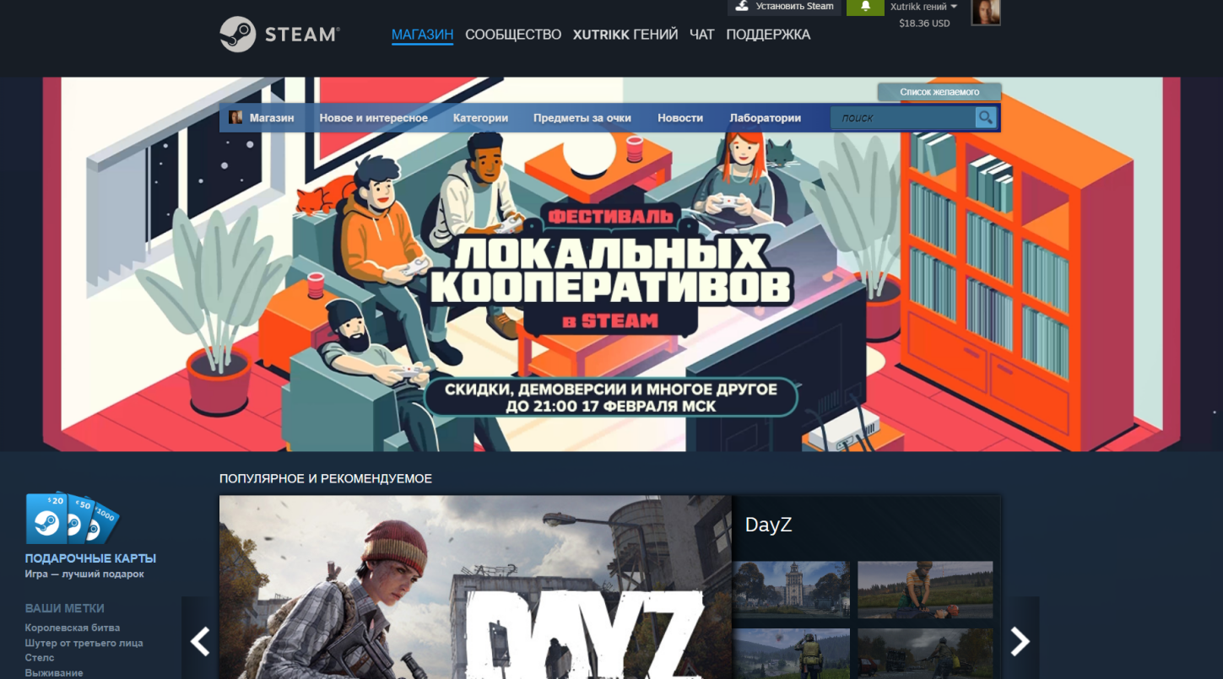

- Функционал:

- Покупка и загрузка игр.

- Система отзывов и рейтингов.

- Личный кабинет с библиотекой игр.

- Плюсы:

- Удобный интерфейс.

- Мгновенная загрузка игр.

- Минусы:

- Нет поддержки физических товаров.

Аналог №2: GAME (<https://www.game.co.uk>)

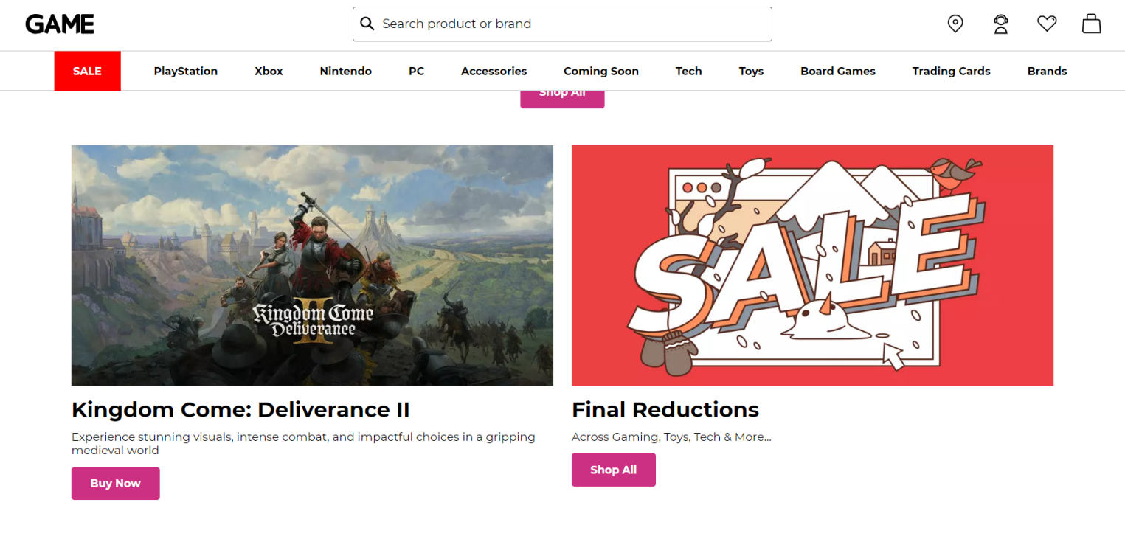

- Функционал:

- Покупка игр, консолей, аксессуаров.

- Фильтрация товаров по категориям.

- Личный кабинет с историей заказов.

- Плюсы:

- Широкий ассортимент.

- Поддержка физической доставки.

- Минусы:

- Интерфейс может показаться перегруженным.

Аналог №3: PlayStation Store (<https://store.playstation.com>)

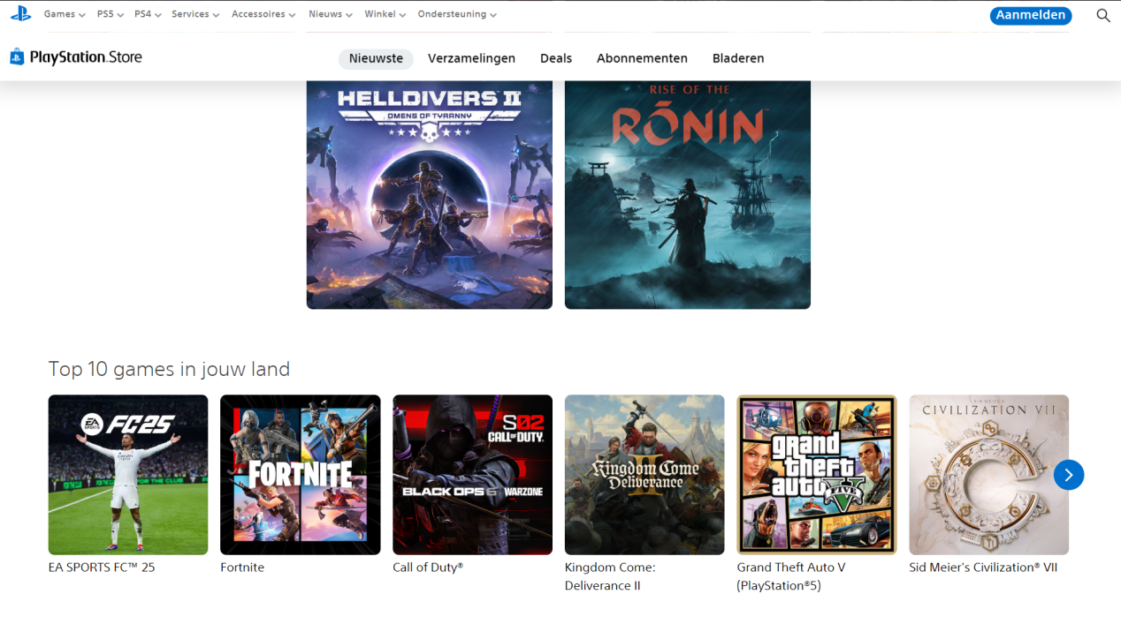

- Функционал:

- Покупка цифровых игр и дополнений.

- Система рекомендаций.

- Личный кабинет с библиотекой игр.

- Плюсы:

- Удобный поиск и фильтрация.

- Интеграция с консолью.

- Минусы:

- Ограниченный ассортимент (только для PlayStation).

7. Дополнение функционала:

На основе анализа аналогов, добавлены следующие функции:

- Рекомендации товаров на основе истории покупок.

- Система скидок и акций для привлечения клиентов.

- Мгновенная загрузка цифровых товаров (если это игры или ключи).

8. Нефункциональные требования:

1. Безопасность:

- Шифрование данных пользователей (пароли, платежные данные).

- Защита от DDoS-атак.

2. Производительность:

- Быстрая загрузка страниц (не более 2 секунд).

- Поддержка высокой нагрузки (до 10 000 пользователей одновременно).

3. Надежность:

- Минимизация времени простоя (не более 99,9% uptime).

- Резервное копирование данных каждые 24 часа.

4. Адаптивность:

- Корректное отображение на всех устройствах (ПК, планшеты, смартфоны).

5. Масштабируемость:

- Возможность добавления новых функций и товаров без перестройки архитектуры.

1. Use-Case диаграмма:

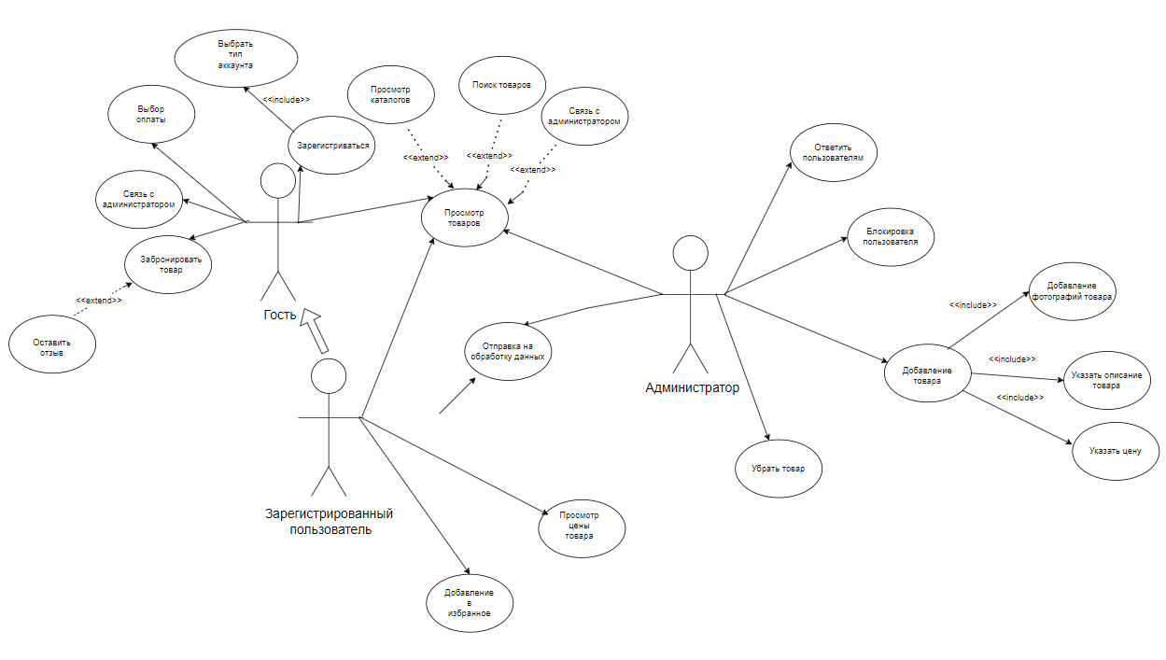

**Вывод:**

В ходе выполнения лабораторной работы были собраны и проанализированы требования для разработки онлайн-магазина игровых товаров. Определены бизнес-цели, ключевые пользователи и их потребности, сформулированы пользовательские истории, а также разработаны функциональные и нефункциональные требования. На основе этих данных создана Use Case диаграмма, отражающая взаимодействие пользователей с системой.

Основные результаты:

1. Бизнес-требования: Приложение направлено на привлечение клиентов, увеличение продаж и оптимизацию работы администраторов.

2. Пользователи: Выделены четыре группы — гости, зарегистрированные пользователи, администраторы и менеджеры поддержки. Для каждой группы определены ключевые функции.

3. Функциональные требования: Включают поиск товаров, управление корзиной, личный кабинет, систему отзывов и рекомендаций, а также инструменты для администраторов.

4. Анализ аналогов: Изучены Steam Store, GAME и PlayStation Store, что позволило выделить сильные стороны и дополнительные возможности для реализации.

5. Нефункциональные требования: Обеспечивают безопасность, производительность, надежность и адаптивность приложения.

6. Use Case диаграмма: Наглядно показывает взаимодействие пользователей с системой.

Значимость работы:

Собранные требования станут основой для разработки удобного и функционального онлайн-магазина, который удовлетворит потребности пользователей и бизнеса. Это важный этап, который поможет избежать ошибок и создать продукт, соответствующий ожиданиям всех участников.

Перспективы:

В будущем магазин может быть расширен за счет добавления новых функций, таких как система лояльности, интеграция с игровыми платформами и поддержка VR/AR. Это сделает его еще более привлекательным для пользователей и конкурентоспособным на рынке.